课程考试标准答案和评分标准
学年学期 | 20 18 ~ 20 19 学年第 1 学期 |  |  |  |  |  |  |  | 考核方式 |  | 闭卷
课程名称 | 概率论与数理统计B |  |  |  |  |  |  |  | A/B卷 |  | （ A ）卷
课程号 | 1106403 |  |  | 课序号 |  |  |  |  | 学分（学时） |  | 3（48）
上课班级
题号 | 一 | 二 | 三 |  | 四 | 五 |  | 六 |  | 七 |  | 八
题目类型 | 选择题 | 填空题 | 解答题
题目分值 | 21 | 21 | 58
每小题分值 | 3 | 每空3分 | 见标准答案

一、选择题
1、C 2、A 3、A 4、C 5、B 6、D 7、B

二、填空题
1、1/3 2、19/27 3、0.2
4、-21/2 109/4 5、11 6、N(0, 1/2)

三、解答题
1、（本小题分值， 10分）
解：令A =“甲厂产品”，B =“产品为次品”，则所求概率为
（1）………..（6分）
（2）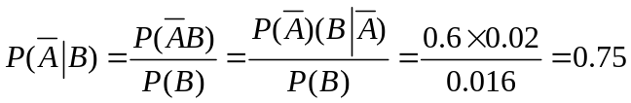 ………………………..（4分）
2、（本小题分值， 16分）
解：（1）由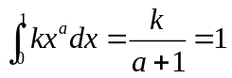
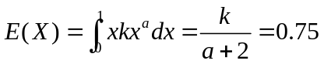
解得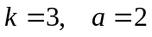 ……………………………………..（4分）
（2）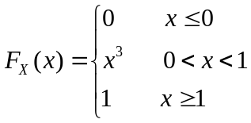 ……………………………………..（4分）
（3） ……………………..（4分）
（4）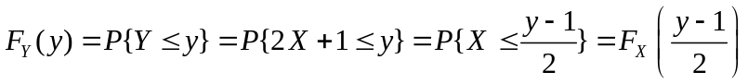
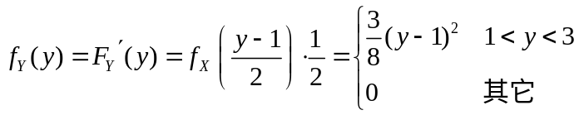……………………..（4分）
3、（本小题分值， 10分）
解：用X_{i}表示第i只蛋糕的价格（i = 1, 2, … , 250），则X_{i}的分布律为
X_{i} | 10 | 20 | 30
P | 0.2 | 0.6 | 0.2
且有
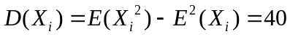 ……………………..（5分）
用X表示收入，由中心极限定理知
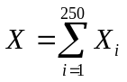近似服从正态分布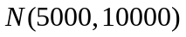
故所求概率为
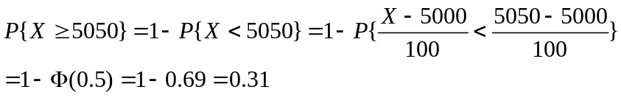
……………………..（5分）
4、（本小题分值， 12分）
解：设为总体X的样本，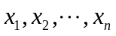是一组样本值
（1）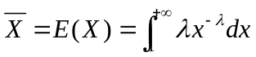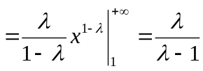
解得的矩估计量为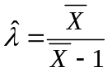 ……………………..（6分）
（2）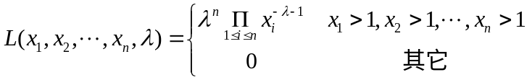
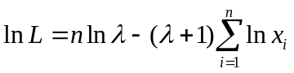
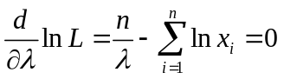
解得的最大似然估计量为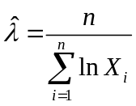 ……………………..（6分）
5、（本小题分值， 10分）
解：建立假设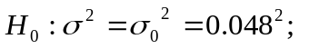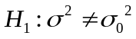 ……………………..（3分）
选择检验统计量 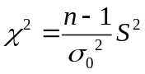，进行双侧检验， ……………………..（2分）
拒绝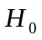的条件为： 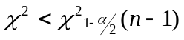或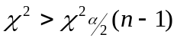 ………..（2分）
将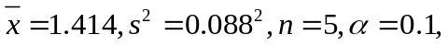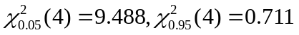代入，
计算得 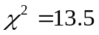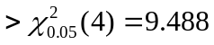，
故拒绝，即认为这一天尼龙的韧度不正常. ……………………..（3分）

